DÍA 91 | DÍA 92 | DÍA 93 | DÍA 94 | DÍA 95
Experiencia personal y diario mural | Palabras nuevas  Palabras tramposas:  H3  Trabajar con la página 29 y 43 del cuadernillo “Cursiva con Klofkyna “ | Experiencia personal y diario mural | Palabras nuevas  Palabras tramposas  H4  Ver apartado y Fotocopiable 1 | Experiencia personal y diario mural
Lectura de oraciones:  Se sugiere continuar con la propuesta de lectura de oraciones vinculadas a las lecturas trabajadas | Lectura en eco  Los castillos Texto 2  Material de lectura 2 | Dictado de oraciones, tomando como base las oraciones trabajadas. | Continuación lectura en eco | Escribir oraciones para trabajar el vocabulario sugerido en las lecturas
Lectura dialógica  La época de los castillos Texto 1 Material de lectura 1 | Cuadernillo letra cursivas | Lectura dialógica  continuación | Práctica de letras en cursiva | Descripción: Pintamos con palabras

DÍA 96 | DÍA 97 | DÍA 98 | DÍA 99 | DÍA 100
Experiencia personal y diario mural | Palabras nuevas  Palabras tramposas H5  Ver apartado | Experiencia personal y diario mural | Palabras nuevas  Palabras tramposas H6  Ver apartado | Experiencia personal y diario mural
Lectura de oraciones  Se sugiere continuar con la propuesta de lectura de oraciones vinculadas a las lecturas trabajadas | Lectura en eco: Los castillos. Continuación | Dictado de oraciones  tomando como base las oraciones trabajadas. | Repasar lectura en eco. Continuación | Escribir oraciones  para trabajar el vocabulario sugerido en las lecturas
Lectura dialógica: La época de los castillos  continuación | Práctica de letras en cursiva | Lectura dialógica  continuación | Práctica de letras en cursiva | Descripción: pintamos con palabras

Palabras nuevas, palabras tramposas,

H4

Escribir en el pizarrón, en letra cursiva, las palabras “hueso hilo hoja helado”. Modelar su trazado.
Pedirles a diferentes chicos, por turno, que las repasen.
Luego darles la actividad del fotocopiable 1, para que practiquen el trazado en su cuaderno.

H5

Completar la frase
Poner en el pizarrón los dibujos de: hacha, huevos, hormiga, hornero, humo, hada, halcón y hiena. (fotocopiable2)
Debajo de cada dibujo, escribir el artículo que corresponde, y una raya para que los chicos completen el nombre de cada elemento.
Destacar la razón por la que no se dice “El hacha o la hada” (si bien son femeninos, como la hache no se pronuncia, “queda mal que se junte la a del artículo con la a inicial de la palabra que sigue”
Borrar el pizarrón y proponerles a los chicos que en sus cuadernos hagan los dibujos que están en el pizarrón y escriban las frases que estuvieron practicando.

H6

Completar las oraciones.
Escribir la primera oración del fotocopiable en el pizarrón y hacer el dibujito de la palabra que falta. “El ………………….es de hierro.” (dibujar un hacha)
Invitar a un estudiante a leer la oración y completar la palabra que falta.
Proponer a todo el grupo que hagan la actividad del fotocopiable en el cuaderno.
Revisar la actividad.
Solicitar a diferentes estudiantes que lean las oraciones completas.

Pintamos con palabras
A partir del dibujo que realicen los estudiantes de un castillo, describen la imagen respondiendo estas preguntas:
¿Qué es?
¿Qué forma tiene?
¿Qué tamaño tiene?
¿Qué color tiene?
¿Dónde se encuentra?
¿Quién vivirá allí?

De igual manera, dibujarán un rey y/o una reina, y luego responderán las preguntas para describir la imagen:
¿Quién es?
¿Qué aspecto tiene, qué ropa usa?
¿Dónde vive?
¿Cómo es su personalidad?

Texto 1
La época de los castillos, Extraído de Borzone & Diuk, Saltimbanqui 3. El libro de los sueños, CABA, Tinta Fresca, 2006, pp. 44-45.

Lectura dialógica Ver material de lectura 1

Antes de la lectura:

¿Recuerdan cómo son los castillos? Muchas veces cuando leemos cuentos aparecen reyes, caballeros, príncipes y princesas que viven en castillos. Los castillos eran enormes construcciones de piedra, que tenían torres y grandes paredes llamadas murallas. Allí vivían los reyes o los señores muy importantes.
¿Saben qué son las fortalezas? Son lugares en donde se pueden refugiar los soldados, desde donde pueden ver a lo lejos si se acercan enemigos.
¿Saben por qué vivían allí los señores muy poderosos o los reyes? Vamos a leer este texto que nos explica por qué motivo estas personas vivían en los castillos. (Se recomienda marcar en un planisferio el continente europeo).

Durante la lectura:
Durante la lectura, el docente realiza una lectura prosódica y va realizando determinadas pausas con intervenciones durante la lectura. Además, se recomienda aclarar las siguientes palabras con sinónimos o expresiones similares como estas:

-grandes extensiones de tierra: grandes terrenos.
-herreros: los que trabajan con el hierro, un metal.
-forjando: fabricando las espadas a partir del hierro fundido.
-pulían: alisaban para que queden suaves y brillantes.
-resistentes: fuertes.
-ejercitaban: practicaban
-almacén: lugar para guardar por mucho tiempo.

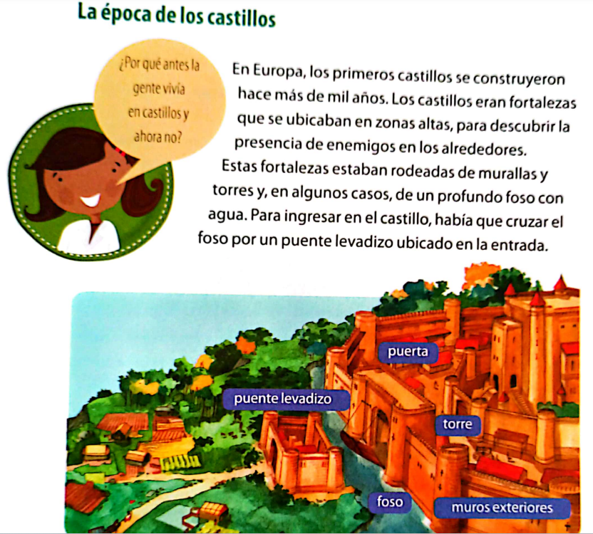

Aquí se sugiere realizar una pausa con las siguientes intervenciones:
¿Saben lo que es el “foso”? El foso era un gran hueco cavado en la tierra, como si fuera una zanja muy ancha y profunda, que rodeaba toda la muralla que protegía a los castillos, como vemos en la imagen. ¿Y el puente levadizo para qué servía? El puente levadizo se bajaba, para permitir pasar a la gente conocida, y se levantaba para impedir el paso a la gente desconocida, peligrosa o a los enemigos. De esta manera se protegían, porque si el puente se levantaba, nadie podía entrar al castillo, porque en el medio estaba el agua. Sigamos leyendo…

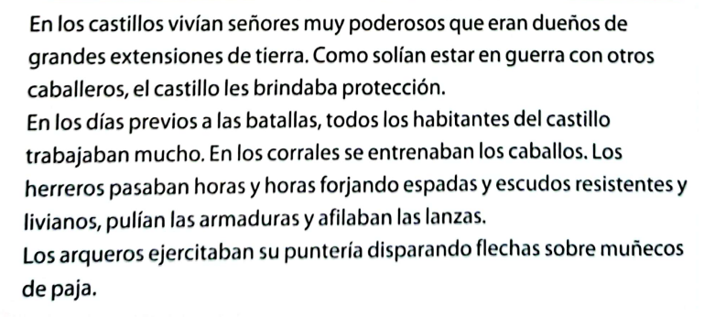

Luego de este otro fragmento, se recomienda realizar otra pausa para propiciar estas intervenciones:
Entonces, a partir de lo que leímos hasta ahora, ¿Para qué servían los castillos? ¿Por qué vivían allí los señores poderosos? Porque los castillos eran grandes fortalezas que les permitían a estos grandes señores vivir protegidos y además poder ver desde lejos si se acercaban enemigos. ¿Por qué trabajaban tanto los habitantes del castillo en los días previos a una batalla? Porque tenían que preparar los caballos para la guerra, fabricar las armas, etc. Continuamos con la lectura…

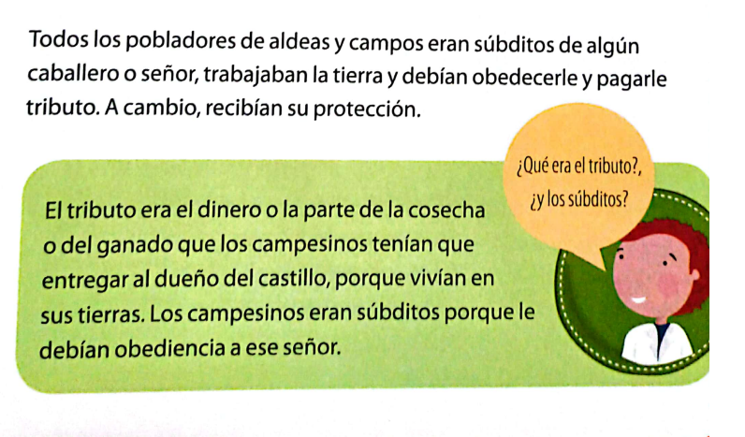
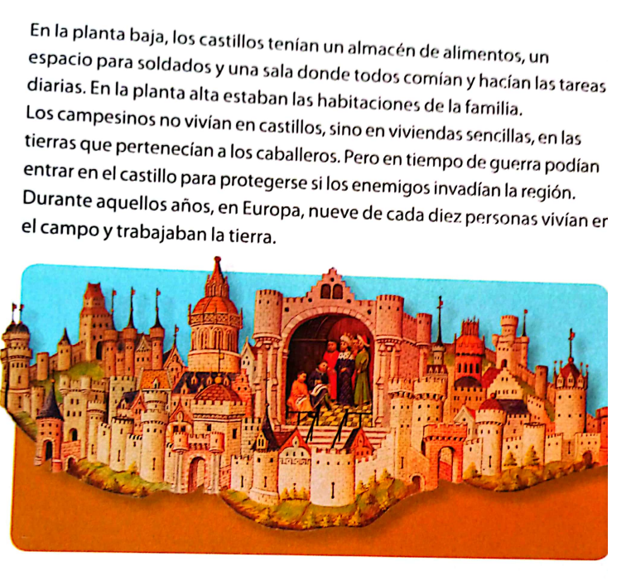
¿En qué ocasión podían los campesinos entrar a vivir al castillo? Solamente cuando estaban en peligro de invasiones, entonces se refugiaban en el castillo. En realidad, los campesinos vivían en el campo, en casas muy sencillas.

Después de la lectura:
Se propone un intercambio en torno a los siguientes interrogantes:
Este texto nos habla de las características de los castillos, ¿cuál era la función de los castillos? Cumplían la función de ser una fortaleza, un refugio para los reyes o los grandes señores, y estaban construidos de manera tal que no pudieran ingresar allí sus enemigos, ¿Qué partes del castillo estaban preparadas para la protección, se acuerdan? Para eso tenían un foso, puente levadizo, murallas y torres desde donde vigilar. En algunas oportunidades, el castillo se llenaba de gente, ¿recuerdan cuándo? Los días antes de las batallas, porque había mucha gente trabajando para preparar las armas y los animales. Había herreros, arqueros, pulidores, domadores de caballos. ¿Dónde vivían habitualmente los campesinos? Vivían en casas muy sencillas en el campo y trabajaban la tierra. ¿Por qué los campesinos debían pagar “tributo” a los reyes o señores? Porque ellos vivían en tierras que eran propiedad del dueño del castillo. ¿Y esos señores qué les daban a sus “súbditos” a cambio del tributo que recibían? Esos señores les brindaban protección a cambio del tributo.

-Leemos los siguientes párrafos de una carta que envió uno de los caballeros del Rey para pedir ayuda a los reinos cercanos. Leemos las palabras que figuran entre paréntesis y completamos los espacios en blanco con la palabra que corresponda.
(fotocopiable 4)

- Estimado Señor:
Desde lo alto de nuestras _____________ hemos visto campamentos de soldados ___________ que se acercan por las montañas. Tenemos decenas de soldados vigilando a lo largo de la ____________. Nuestra fortaleza es resistente. (colinas- enemigos- caballos- torres- muralla- pradera)

- Sin embargo, estamos en peligro: los ____________ que viven en nuestras tierras han llegado hasta el castillo para pedir protección porque ya han sufrido amenazas y ataques. La cosecha que ellos nos han pagado a modo de __________ no alcanza para dar de comer a todas las personas que tenemos dentro del castillo. Nuestro ___________ de alimentos está casi vacío. (soldados- campesinos- ofrenda- foso- almacén- tributo)

- Le escribo entonces, en nombre de su Majestad, para pedirle por favor que nos envíe soldados que puedan ayudarnos a defender este castillo y alimentos para dar de comer a todos nuestros _____________. (invitados- súbditos- enemigos)

- Les daremos una contraseña para que nuestros guardias les permitan pasar. Cuando lleguen al _____________, deberán levantar una bandera azul y blanca en señal de amistad, y así se les bajará el ____________ para que puedan ingresar. (puente levadizo- establo- bosque- foso)
Aguardo sus emisarios y deseo que Dios Nuestro Señor los bendiga,

Duque de Nottinghamm

Texto 2

Los castillos, extraído de María Elena Walsh, Tutú Marambá, CABA, Alfabuara, 2018, p. 32.

Lectura en eco en forma de lectura dialógica

María Elena Walsh - Los Castillos (Official Audio)

Antes de la lectura:

Cómo presentar el texto:
Ahora, para continuar con la temática de los castillos, vamos a leer un poema de María Elena Walsh sobre los castillos que fueron cambiando con el paso del tiempo. Sucedieron cosas extrañas en esos castillos. ¿Recuerdan quiénes vivían en los castillos? Los reyes y reinas, los príncipes y princesas, los caballeros y grandes señores. ¿Y cómo eran los castillos? ¿se acuerdan? Tenían murallas, altas torres, ventanas en lo alto, tenían grandes salones también, con muebles muy elegantes, y muchas veces tenían como adornos algunas armaduras, que eran esos trajes de metal que cubrían las partes del cuerpo para protegerse durante las batallas. Miren las imágenes. Entonces ahora primero vamos a presentar algunas palabras nuevas que van a aparecer en este texto.

Lectura de palabras relámpago: castillos, musgo, terciopelo, armaduras, reposan, alimañas.

Se sugiere que el docente presente tarjetas con las siguientes palabras, en letra imprenta minúscula, para que los alumnos practiquen su lectura antes de la lectura del texto. De manera de poder familiarizarse con la decodificación de estas palabras que pueden resultar desconocidas o poco frecuentes para los niños, pueden presentar alguna dificultad en su pronunciación o alguna particularidad ortográfica. Se invita a jugar con las lectura de estas palabras de diversas maneras, en grupo, en parejas, individualmente, con o sin medición de tiempo (para ejercitar velocidad o no), pero en cualquier caso, lo importante es que el docente indague sobre el significado de las palabras desconocidas o poco frecuentes, explique el significado de las palabras que sean necesarias con definiciones adaptadas, sencillas, que contengan términos conocidos por los niños y que modele la lectura de aquellas palabras en las que se presenten dificultades. Modelar la lectura significa que el docente lee la palabra para ayudar a los niños en la decodificación y luego los niños la leen por sí mismos.
De esta manera, cuando los niños se encuentren con estas palabras durante la lectura del texto, ya habrán tenido un primer acercamiento a las mismas, lo que les facilitará su decodificación y el procesamiento de la información durante la lectura.

castillos | musgo | terciopelo
armaduras | reposan | alimañas

- Algunos ejemplos de cómo presentar el significado de estas palabras con definiciones adaptadas, sencillas, que contengan sinónimos y que incluyan términos familiares, conocidos para los niños, o ejemplos de usos cotidianos, pueden ser:

-musgo: son pequeñas plantas verde brillante que brotan con la humedad, y que se trepan por los árboles, por las piedras y muchas veces por las paredes exteriores.
-terciopelo: es una tela muy elegante que tiene el aspecto de una piel peluda, muy delicada. Se usaba en los vestidos de las damas y también se usaba para hacer cortinas y para tapizar sillones.
-armadura: vestimenta de metal, que usaban los caballeros, que servía para proteger las distintas partes del cuerpo durante las batallas.
-reposan: descansan
-alimañas: distintos tipos de animales como los roedores, por ejemplo, que forman plagas y que pueden hacer daño a otros animales o a las construcciones.

- Se recomienda además complementar las explicaciones con las siguientes imágenes: Ver material complementario Texto 1

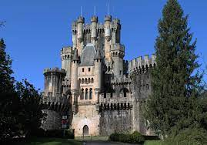
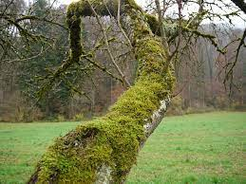

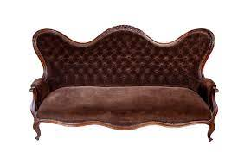
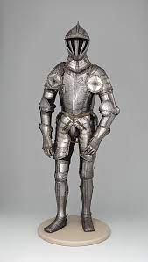
Castillo
Musgo
Terciopelo
Armadura
Sillón antiguo
de terciopelo

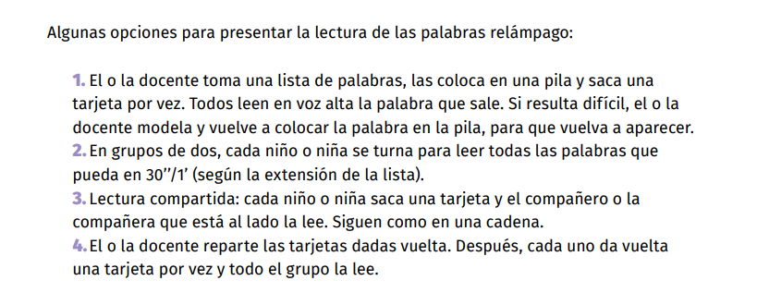
Extraído de De Mier, Vanesa y Colaboradores. Guía para docentes. Fluidez y comprensión lectora. Escuela de Maestros. (CABA, 2023). p. 28.

Durante la lectura:
El docente comienza a leer realizando una lectura prosódica, destacando la métrica y la rima de los versos, y realzando el tono solemne y sombrío del poema. Lee las dos primeras estrofas:
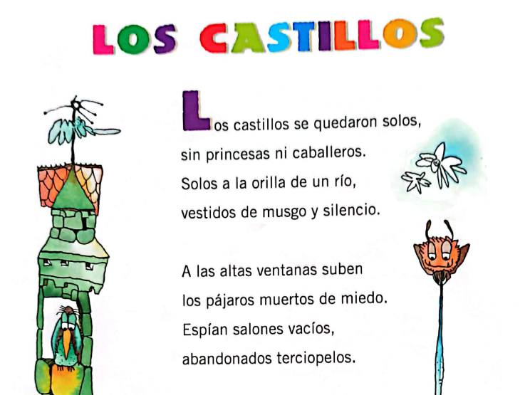

Y luego realiza una pausa con las siguientes intervenciones:
¿Qué significa que los castillos se quedaron solos? Significa que las princesas y caballeros que vivían allí se fueron. ¿Y por qué dice el poema “vestidos de musgo y silencio”? ¿Se acuerdan cómo el musgo trepaba por los árboles y las paredes? Miren esta imagen:
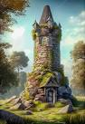
En esta torre, el musgo subió hasta arriba, es como si la hubiera vestido. De la misma manera, nuestro castillo quedó envuelto en musgo y silencio, porque pasó mucho el tiempo y porque ya nadie vivía allí.
¿Y por qué les parece que se habla de los “abandonados terciopelos”? Recuerden que habíamos dicho que, en los salones de los castillos y palacios, los sillones y cortinas estaban hechos de terciopelos. Pero como los salones estaban vacíos, ya nadie usaba los terciopelos, por eso estaban abandonados. Continuemos con la lectura…

Ahora el docente lee las últimas dos estrofas:
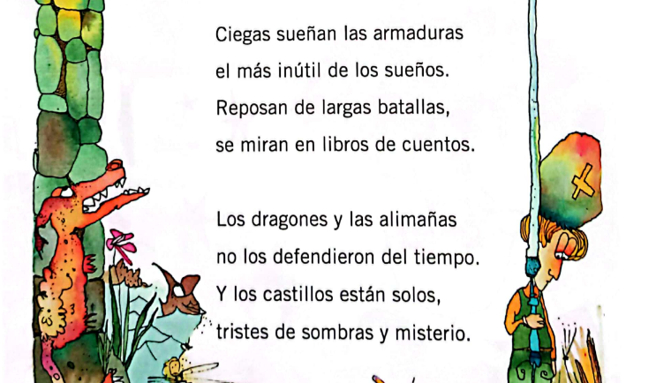

Y luego plantea los siguientes interrogantes:

¿Por qué dice el poema que las armaduras reposan de largas batallas y que sueñan un sueño inútil? Porque al haberse ido todos los habitantes del castillo, ya nadie las usa tampoco, porque no hay más batallas que pelear.
Y en la estrofa final se dice que “los dragones y las alimañas no los defendieron del tiempo”. ¿Por qué dice eso el poema? ¿Qué significa? Significa que esos animales no lograron frenar, detener el paso del tiempo, porque nada ni nadie puede hacer que el tiempo pare. Entonces el tiempo siguió pasando y pasando, y así los castillos se quedaron solos.

Después de la lectura:
Se recomienda realizar algunas preguntas integradoras sobre la información del poema, tales como estas:
¿De qué nos habla este poema? ¿Qué les sucedió a estos castillos con el paso del tiempo? Hubo varias cosas que cambiaron en estos castillos, ¿cuáles fueron? ¿Por qué cambiaron de esa manera con el paso del tiempo?

¿Se animan a dibujar cómo eran los castillos antes y cómo son ahora, según lo que leímos en el poema?
-Dibujamos en el cuaderno el antes y el después de los castillos.

¿Cuáles son las cosas que cambiaron, en estos castillos, por el paso del tiempo, y por qué? Unimos con flechas para completar las frases: fotocopiable 5

Las paredes se llenaron de musgo | Porque nadie los usaba ni en los bailes ni en las cenas.
El castillo de llenó de silencio | Porque al estar cerca del río, había humedad en el ambiente.
Los terciopelos fueron abandonados en los salones | Porque ya no había más batallas.
Las armaduras se pusieron a reposar | Porque todos sus habitantes desaparecieron.

Segunda lectura: lectura en eco

Luego de trabajar la comprensión de este poema mediante las estrategias de la lectura dialógica, se propone el modelado mediante la lectura en eco, para el desarrollo de la fluidez. En primera instancia, el docente volverá a leer el texto completo, resaltando la rima y la métrica de los versos, así como los aspectos prosódicos. Posteriormente, el docente leerá nuevamente el texto en voz alta, pero esta vez realizará pausas al término de cada verso, para que allí los estudiantes realicen el eco, es decir, lean por sí mismos el fragmento leído por el docente, incorporando los patrones de prosodia, ritmo y velocidad que ha brindado el docente mediante el modelado.

Aclaración: el texto debe estar escrito en el pizarrón o en un afiche en letra de imprenta minúscula.

Después de la lectura en eco

Se invita a pasar a diferentes niños, por turnos, alternadamente. El docente vuelve a leer en eco una estrofa y luego la lee solo el alumno. Se sigue leyendo el resto de las estrofas de la misma manera, con distintos estudiantes en cada caso.

FOTOCOPIABLE 1

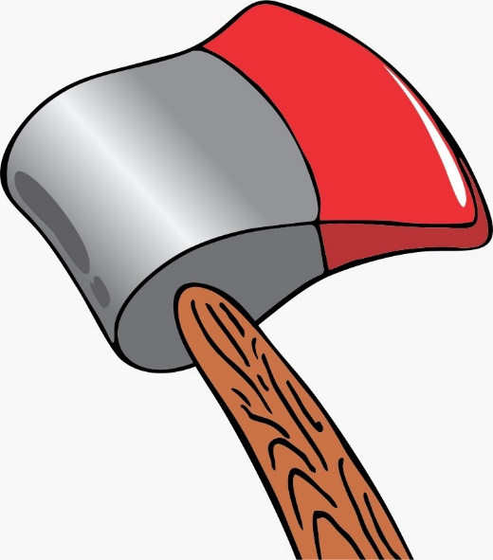
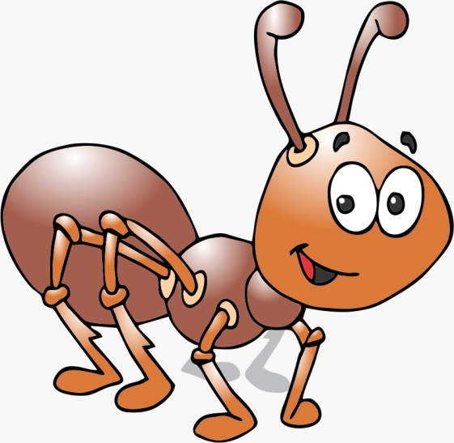
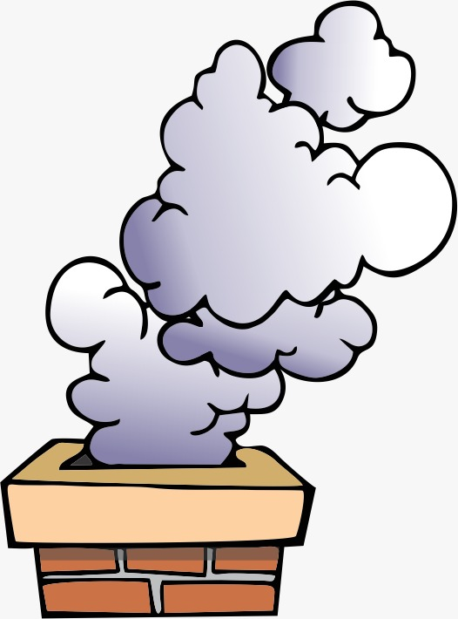
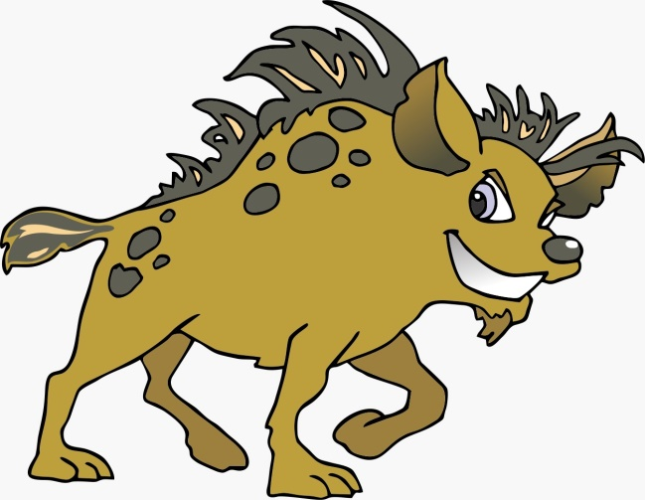
FOTOCOPIABLE 2

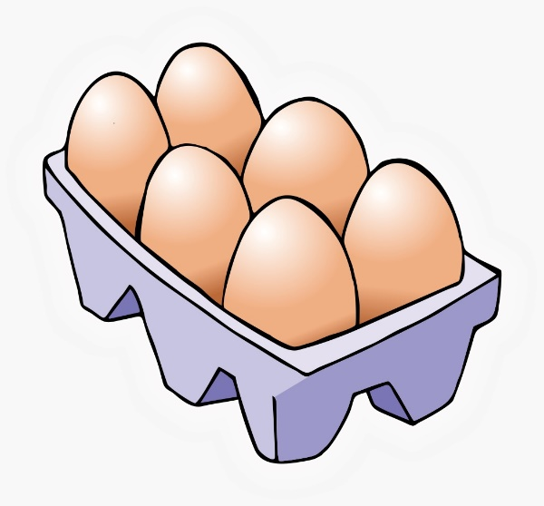
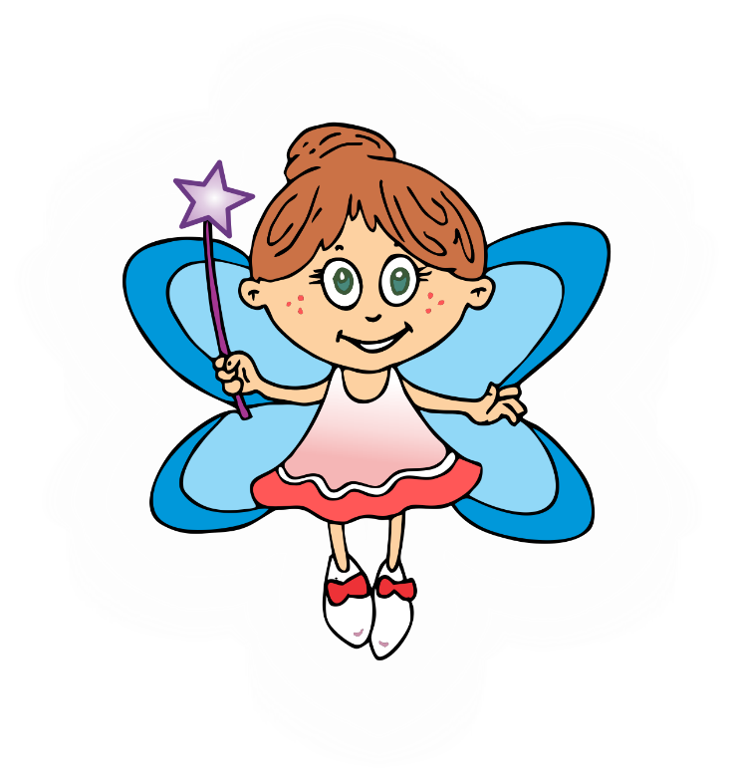
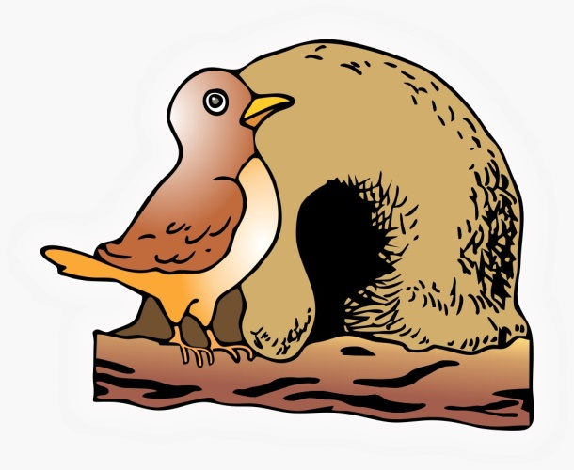
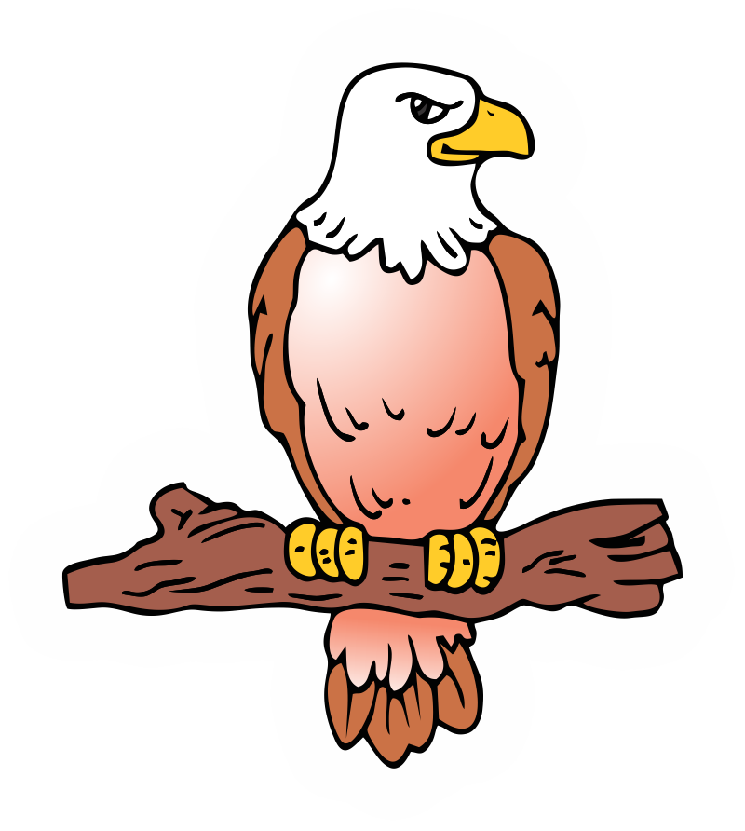

FOTOCOPIABLE 3
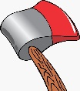
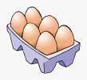
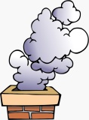
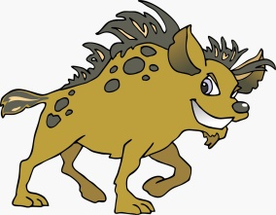
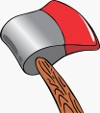

El……………… es de hierro.

El hornero puso …………..

El horno echa ……………

La…………………deja huellas

El……………… es de hierro.

El hornero puso …………..

El horno echa ……………

La…………………deja huellas

El……………… es de hierro.

El hornero puso …………..

El horno echa ……………

La…………………deja huellas

FOTOCOPIABLE 4

Estimado Señor:
Desde lo alto de nuestras _____________ hemos visto campamentos de soldados ___________ que se acercan por las montañas. Tenemos decenas de soldados vigilando a lo largo de la ____________. Nuestra fortaleza es resistente.
(colinas- enemigos- caballos- torres- muralla- pradera)

Sin embargo, estamos en peligro: los ____________ que viven en nuestras tierras han llegado hasta el castillo para pedir protección porque ya han sufrido amenazas y ataques. La cosecha que ellos nos han pagado a modo de __________ no alcanza para dar de comer a todas las personas que tenemos dentro del castillo. Nuestro ___________ de alimentos está casi vacío.
(soldados- campesinos- ofrenda- foso- almacén- tributo)

Le escribo entonces, en nombre de su Majestad, para pedirle por favor que nos envíe soldados que puedan ayudarnos a defender este castillo y alimentos para dar de comer a todos nuestros _____________.
(invitados- súbditos- enemigos)

Les daremos una contraseña para que nuestros guardias les permitan pasar. Cuando lleguen al _____________, deberán levantar una bandera azul y blanca en señal de amistad, y así se les bajará el ____________ para que puedan ingresar.
(puente levadizo- establo- bosque- foso)

Aguardo sus emisarios y deseo que Dios Nuestro Señor los bendiga,

Duque de Nottinghamm

FOTOCOPIABLE 5



